BACCALAURÉAT GÉNÉRAL

Épreuve pratique de l’enseignement de spécialité physique-chimie
Évaluation des Compétences Expérimentales

Cette situation d’évaluation fait partie de la banque nationale.

ÉNONCÉ DESTINÉ AU CANDIDAT

NOM : | Prénom :
Centre d’examen : | n° d’inscription :

Cette situation d’évaluation comporte quatre pages sur lesquelles le candidat doit consigner ses réponses.
Le candidat doit restituer ce document avant de sortir de la salle d'examen.

Le candidat doit agir en autonomie et faire preuve d’initiative tout au long de l’épreuve.
En cas de difficulté, le candidat peut solliciter l’examinateur afin de lui permettre de continuer la tâche.
L’examinateur peut intervenir à tout moment, s’il le juge utile.
L’usage de calculatrice avec mode examen actif est autorisé. L’usage de calculatrice sans mémoire « type collège » est autorisé.

CONTEXTE DE LA SITUATION D’ÉVALUATION

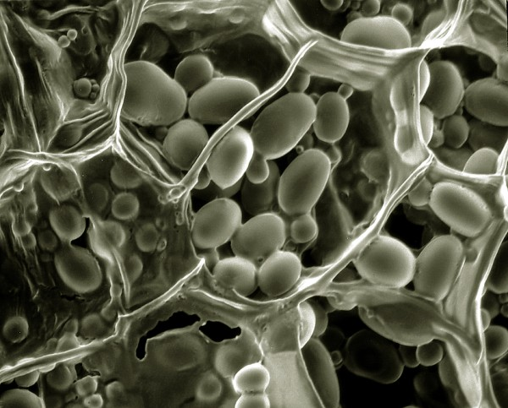
L'amidon est un élément courant de l'alimentation humaine. On le trouve dans les céréales et donc le pain, dans les tubercules comme les pommes de terre, ainsi que dans certains fruits.

Lors de la digestion, les molécules d'amidon réagissent avec l’eau et se dissocient en molécules de glucose plus petites pour être assimilables par le système digestif selon la réaction :
amidon + eau glucose
Cette étape est appelée hydrolyse de l’amidon.

Des enzymes digestives, les amylases, sont présentes dans la salive et dans le suc pancréatique pour catalyser cette réaction.
Grains d'amidon de pomme de terre

Le but de cette épreuve est de vérifier les propriétés catalytiques des amylases lors de l’hydrolyse de l’amidon.

INFORMATIONS MISES À DISPOSITION DU CANDIDAT

Protocole du suivi cinétique

- Dans un bécher, verser 30 mL de solution d’amidon à 1%.
- Ajouter 1,0 mL de solution de diiode.
- Ajouter 2,0 mL d’eau distillée.
- Agiter le mélange.
- Remplir rapidement une cuve de ce mélange et lancer le suivi cinétique par spectrophotométrie à la longueur d’onde de 680 nm pendant 200 secondes.

Vitesse moyenne de réaction

La vitesse moyenne V_{moy} de réaction est proportionnelle au quotient $–\frac{\text{ΔA}}{\text{Δt}}$

Avec : $\text{Δ}\text{A}$ la différence d’absorbance relevée au cours de la durée $\text{Δ}\text{t}$

Données utiles

- Un catalyseur pourra être introduit en faible proportion dans le mélange réactionnel vis-à-vis des quantités apportées de réactifs.
- La solution de diiode permet de mettre en évidence la présence d'amidon par une coloration bleu nuit.

TRAVAIL À EFFECTUER

- Manipulation préalable (10 minutes conseillées)

La solution d’amidon à 5% en masse est trop concentrée. À l’aide du matériel disponible, proposer et mettre en œuvre un protocole pour obtenir un volume V = 100 mL, d’une solution d’amidon cinq fois moins concentrée. Cette solution sera notée « amidon à 1% ».
………………………………………………………………………………………………………………………………………
………………………………………………………………………………………………………………………………………
………………………………………………………………………………………………………………………………………
………………………………………………………………………………………………………………………………………
………………………………………………………………………………………………………………………………………
………………………………………………………………………………………………………………………………………

APPEL n°1
Appeler le professeur pour lui présenter la manipulation
ou en cas de difficulté

- Étude sans catalyseur (20 minutes conseillées)

Mettre en œuvre le « protocole du suivi cinétique » proposé dans les informations mises à disposition du candidat. Évaluer la vitesse moyenne de disparition de l’amidon pendant la durée du suivi.
………………………………………………………………………………………………………………………………………
………………………………………………………………………………………………………………………………………
………………………………………………………………………………………………………………………………………
………………………………………………………………………………………………………………………………………
………………………………………………………………………………………………………………………………………
………………………………………………………………………………………………………………………………………

APPEL FACULTATIF
Appeler le professeur en cas de difficulté

- Étude avec catalyseur (30 minutes conseillées)

  - Proposer un protocole permettant de mettre en évidence les propriétés catalytiques de l’amylase pour l’hydrolyse de l’amidon.

…………………………………………………………………………………………………..……….………..………………..
…………………………………………………………………………………………………..……….………..………………..
…………………………………………………………………………………………………..……….………..………………..
…………………………………………………………………………………………………..……….………..………………..
…………………………………………………………………………………………………..……….………..………………..
…………………………………………………………………………………………………..……….………..………………..
…………………………………………………………………………………………………..……….………..………………..
…………………………………………………………………………………………………..……….………..………………..

APPEL n°2
Appeler le professeur pour lui présenter le protocole
ou en cas de difficulté
3.2 Mettre en œuvre le protocole. Évaluer la vitesse moyenne de disparition de l’amidon ainsi obtenue pendant la même durée d’étude.
…………………………………………………………………………………………………..……….………..………………..
…………………………………………………………………………………………………..……….………..………………..
…………………………………………………………………………………………………..……….………..………………..
Commenter le résultat.
…………………………………………………………………………………………………..……….………..………………..
…………………………………………………………………………………………………..……….………..………………..
…………………………………………………………………………………………………..……….………..………………..

Défaire le montage et ranger la paillasse avant de quitter la salle.

